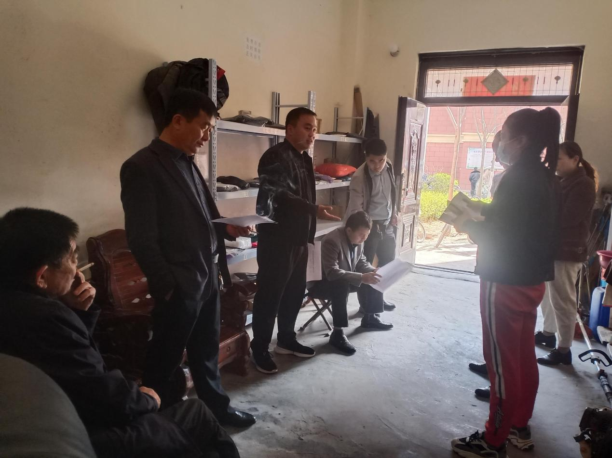

1月20日，党支部提议对仝庄安置区东西大门改造建设，用于村室办公。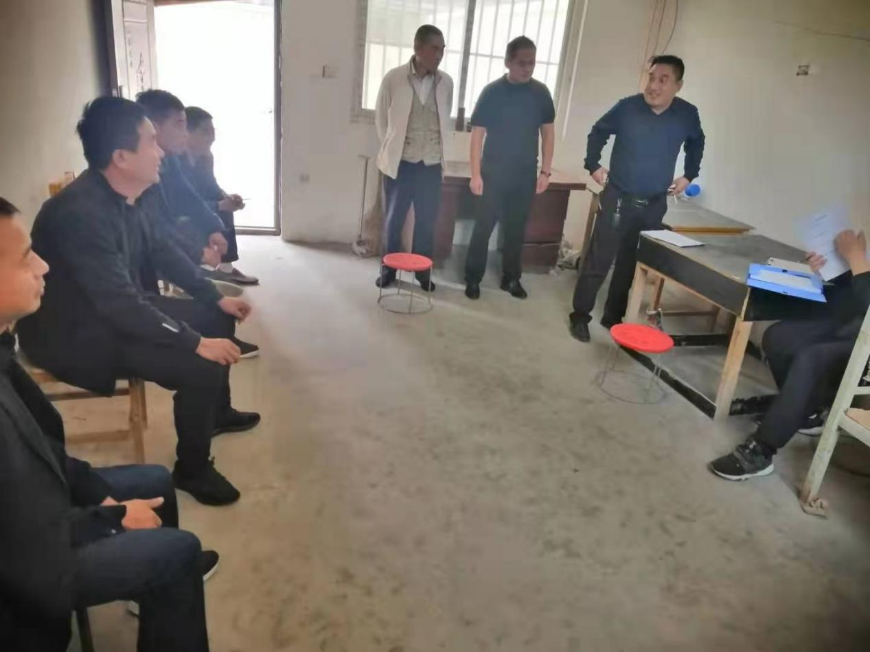
1月21日，村两委商议对仝庄安置区东西大门改造建设，用于村室办公。

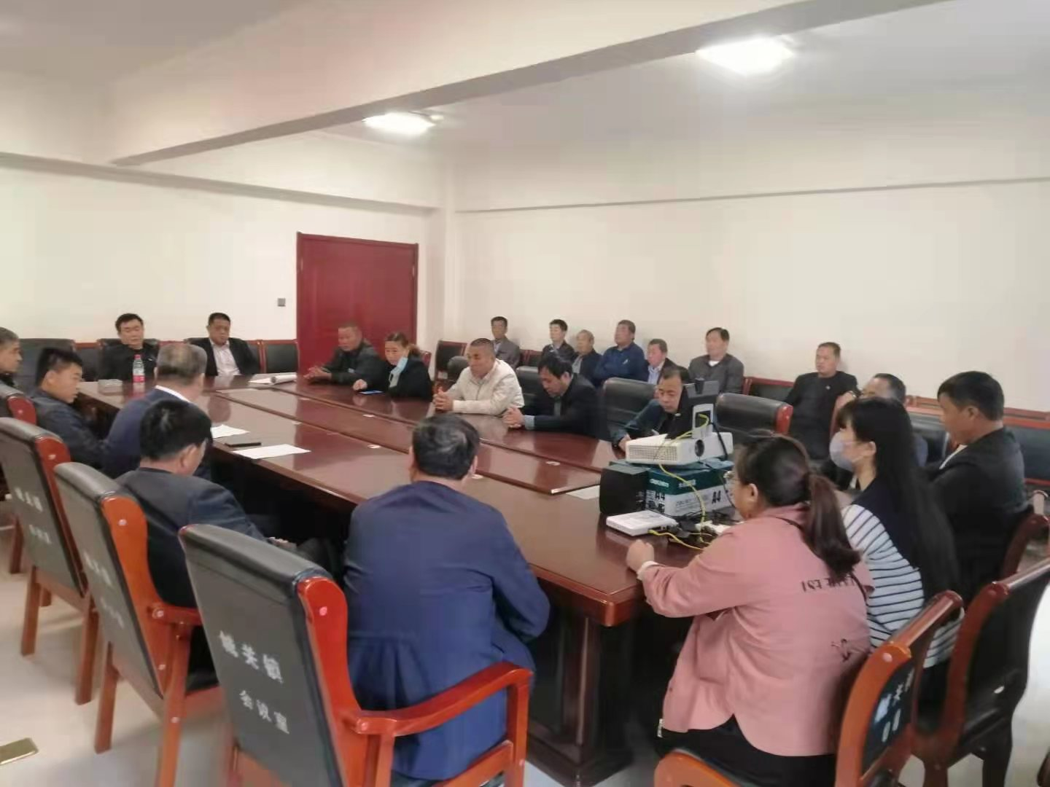1月23日，党员大会审议对仝庄安置区东西大门改造建设，用于村室办公。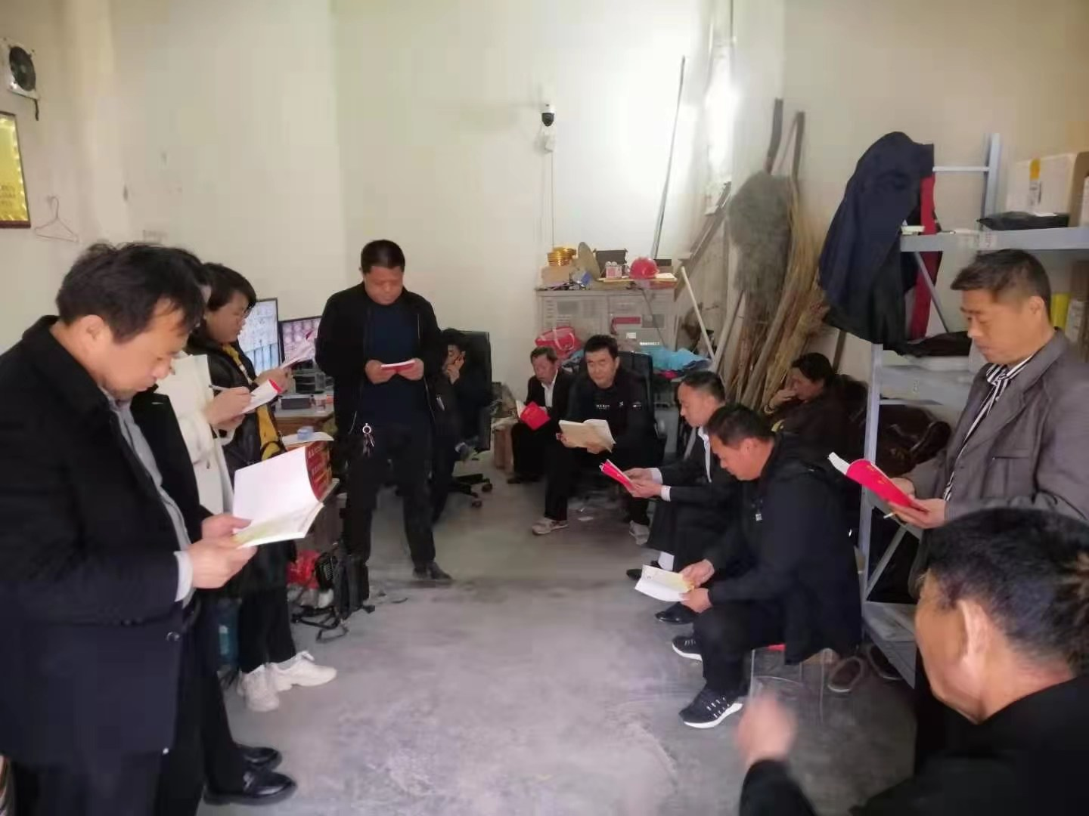
1月23日，村民代表大会决议对仝庄安置区东西大门改造建设，用于村室办公。
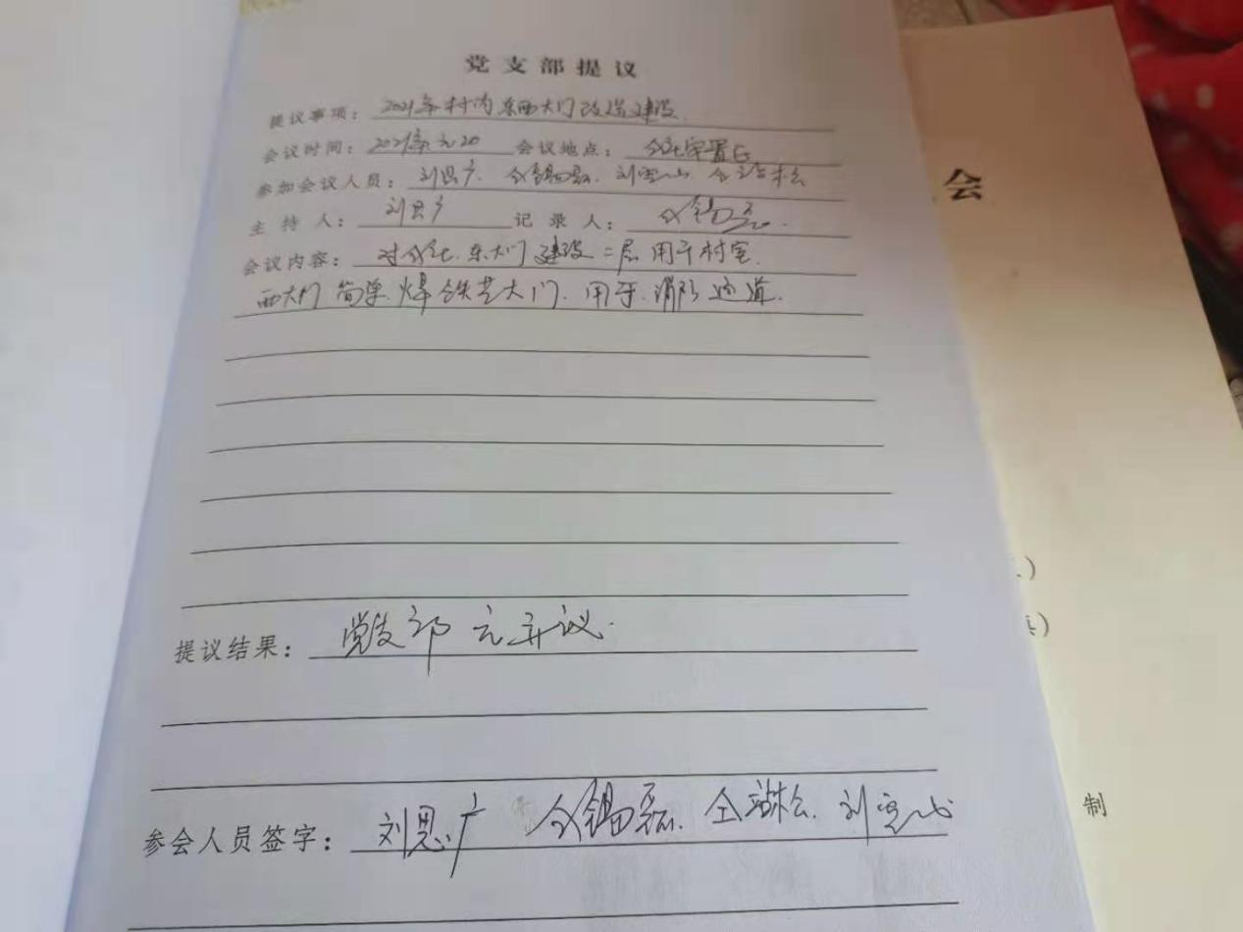
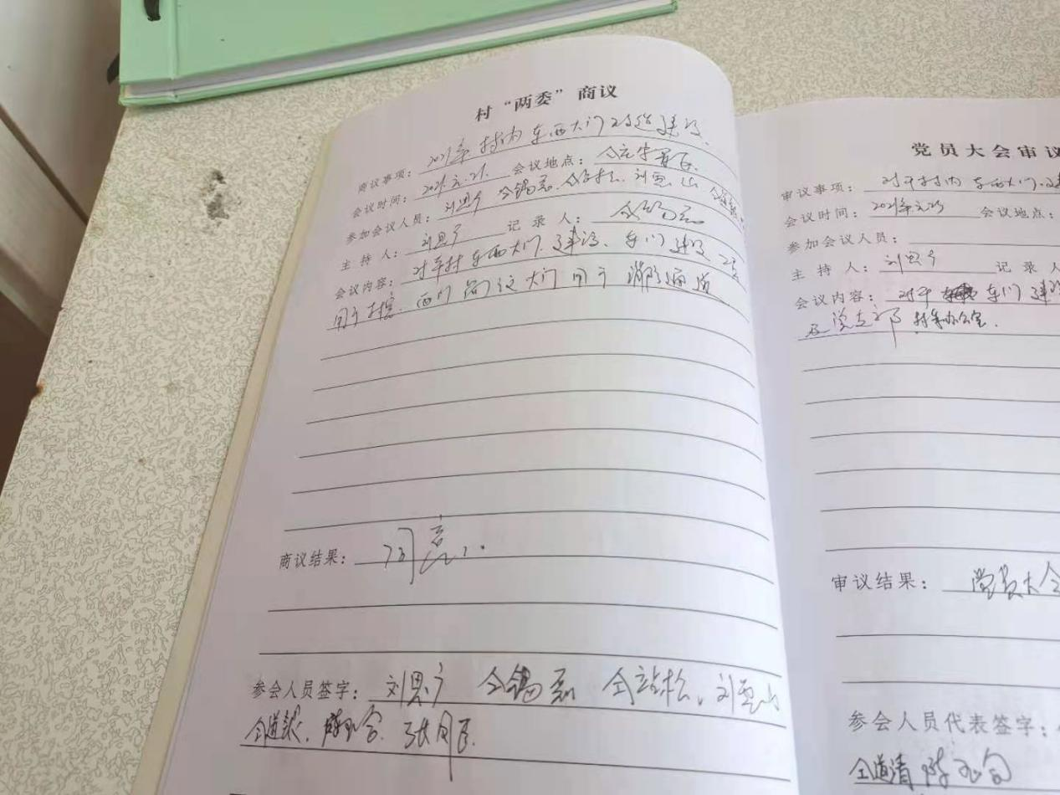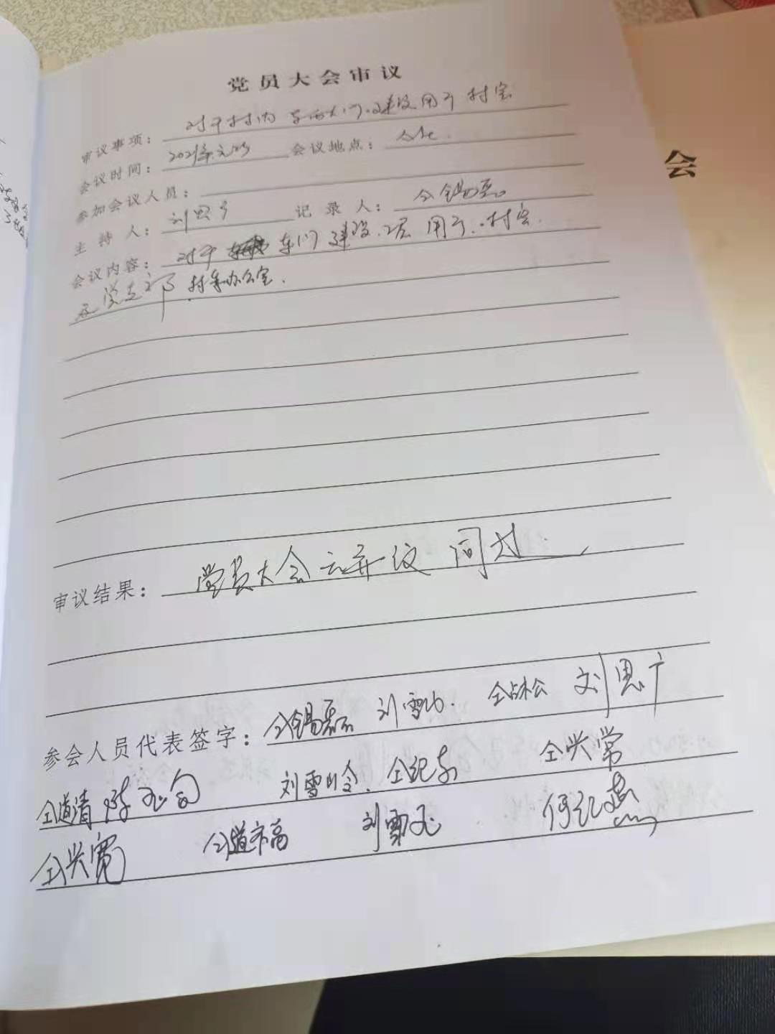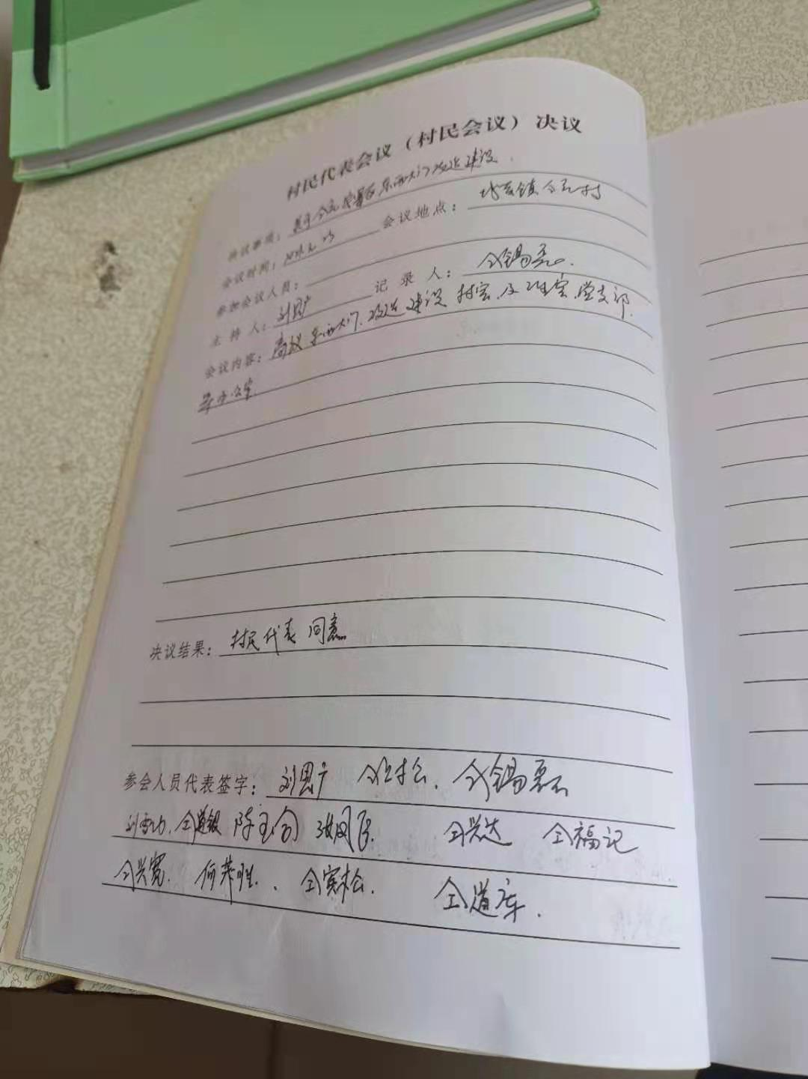
四议两公开会议记录

